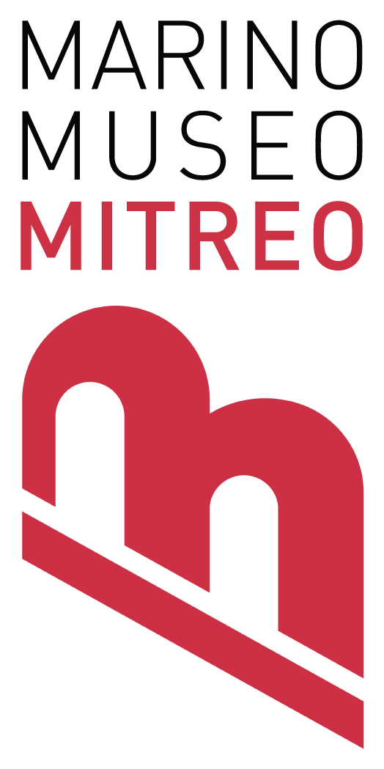

APRE IL MITREO: MARINO SCRIVE UNA PAGINA EMOZIONANTE DELLA SUA STORIA
Inaugurazione Marino 23.09.2021

A più di mezzo secolo dalla sua scoperta, il Mitreo di Marino (datato tra il II e III sec. d.C.) ha aperto al pubblico giovedì 23.09.2021, in modo sperimentale e sotto l’alto monitoraggio degli enti preposti alla sua tutela per essere fruito in visite guidate previa prenotazione (www.mitreomarino.it).
Informazioni e dettagli sul progetto sono disponibili nell’area tematica dedicata del sito istituzionale https://www.comune.marino.rm.gov.it/vivere-marino/mitreo
Vincenzo Zoffoli rinvenne il pregevole dipinto durante gli scavi sul terreno acquistato nei pressi della stazione ferroviaria di Marino nel 1962. L’obiettivo del proprietario era realizzare una cantina dove allocare le botti vinarie per la vendita al pubblico. Grazie a un annuncio comparso sul Messaggero il 10 Gennaio 1963, dove l’affresco veniva messo in vendita alla ricerca di estimatori, le istituzioni si accorsero di questa straordinaria scoperta.
Il logo ideato per imprimere un’identità visiva coerente con l’obiettivo istituzionale, ben sintetizza l’inserimento del sito nel circuito storico-didattico-archeologico Marino, Mitreo, Museo comprendente, tra gli altri, il centro storico, i sotterranei, un percorso naturalistico nell’area delle cave di peperino, il Bosco Ferentano e il Barco Colonna.

L’importante restyling strutturale e tecnologico operato dall’Arch. Emanuela Todini, coordinatrice generale, realizzatrice del progetto e direttrice dei lavori con la collaborazione della dott.ssa Loredana Luvidi del C.N.R. e sotto l’alta sorveglianza dei funzionari incaricati, tra cui la dott.ssa Gabriella Serio, archeologo della Sopintendenza Archeologia, Belle Arti e Paesaggio per l’Area Metropolitana di Roma e per la Provincia di Rieti, si è svolto in stretta sinergia con la struttura comunale diretta dalla Dott.ssa Ludovica Iarussi e con il supporto tecnico della dott.ssa Sabrina Patriarca e il responsabile unico del procedimento l’arch. Gabriella Eleuteri. L’evento si è tenuto nel Museo Civico “U. Mastroianni”, diretto dal Dott. Alessandro Bedetti.
Il progetto ha visto il coinvolgimento di molte professionalità: dai creativi di Sudio 21 di Siena, agli attori e figuranti che compaiono nei video introduttivi nell’area didattica del Mitreo, ai direttori della fotografia e studiosi locali che hanno messo a disposizione i loro archivi fotografici.

L’apertura al pubblico è stata preceduta da un incontro sul mitraismo ospitato nel Museo Civico “U. Mastroianni” dove i tre mitrei affrescati d’Italia sono stati presentati al pubblico in tutte le loro peculiarità.

Un evento di elevato valore scientifico che ha visto la presenza anche dei direttori del Mitreo Barbarini di Roma (III° sec. d.C.), di quello di Santa Maria Capua a Vetere –CE (I° sec. d. C.) e del direttore del Parco Artcheologico dell’Appia Antica, tutti idealmente collegati dalla Regina Viarum e da un progetto comune di valorizzazione e promozione.

